职业卫生检测技术服务信息公开表
用人单位  名称 | 锋泾（中国）建材集团有限公司
地理位置 | 青岛胶州市马店工业园（胶莱镇）
联系人 | 吴健
调查专业  技术人员名单 | 贾健、王洪帅 | 调查时间 | 2023.07.16 | 陪同人 | 吴健
采样专业  技术人员名单 | 贾健、王洪帅 | 采样时间 | 2023.07.20 | 陪同人 | 吴健
检测专业  技术人员名单 | 田立茹、郭秀丽、常鑫钰、孙颖、李振伟、包红艳 |  | 检测时间 | 2023.07.20-2023.07.27
影像资料  （调查影像资料及采样影像资料） | 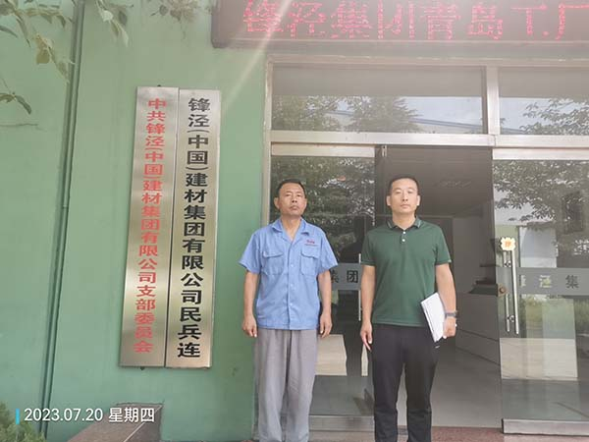  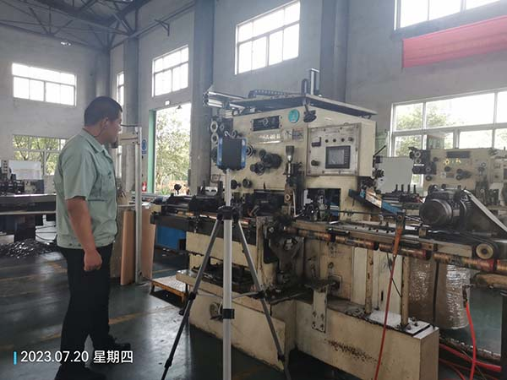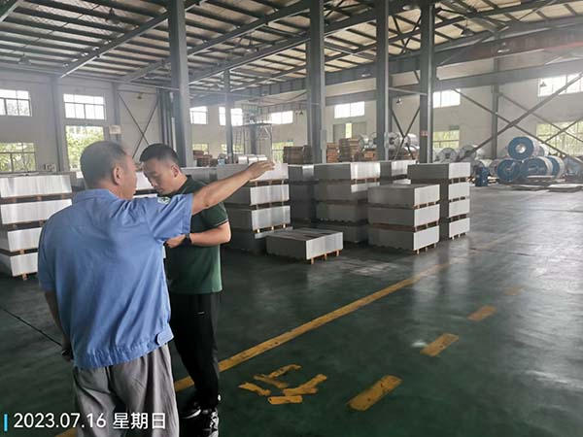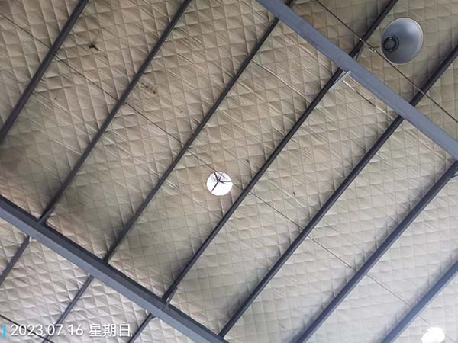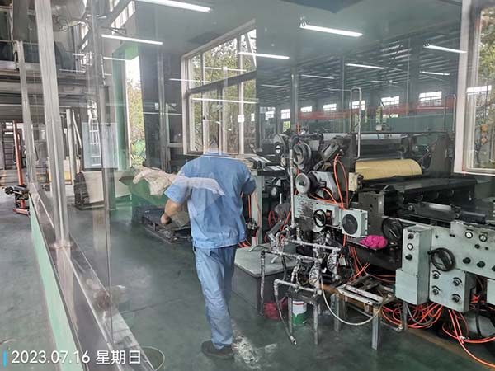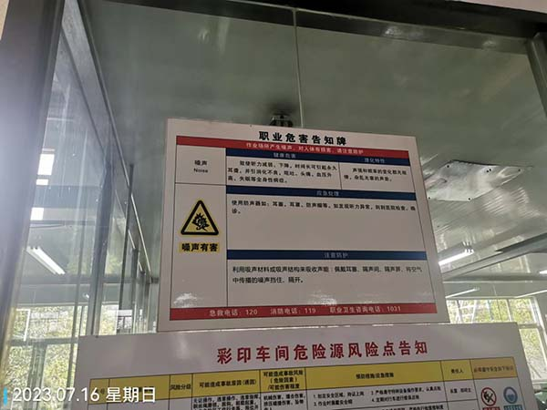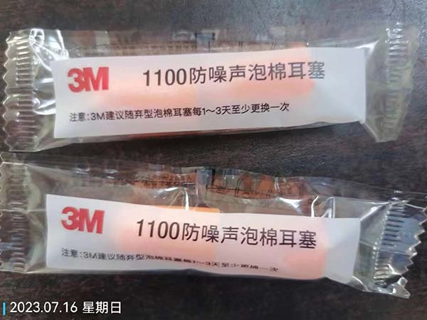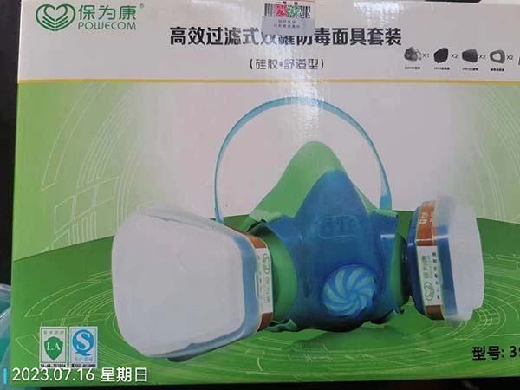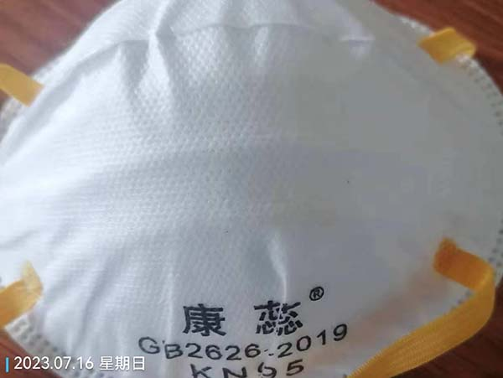
公示日期：2023.09.11

